Životní cyklus motolice jaterní

Parazitismus je zvláštní forma evoluční strategie, která se vyvinula nezávisle u mnoha skupin živočichů. Z definice je parazit organismus, jenž je po určitou část života spojen s určitým jedincem jiného druhu, přičemž parazit má z tohoto soužití prospěch, zatímco hostitelský organizmus škodu. Parazité prošli evolučně vývojem, který často vedl ke vzniku složitých vývojových cyklů s mezihostiteli. V mnoha případech trvalo stovky let, než se vědcům podařilo tyto vztahy rozklíčovat a cykly uzavřít.

1) Motolice jsou samostatnou třídou patřící do kmene ploštěnců. Využijte poznatky z předchozího výkladu, učebnice nebo jiných zdrojů a odpovídejte na otázky ANO/NE. U nepravdivých tvrzení diskutujte o důvodech nepravdivosti těchto tvrzení.
Tvrzení | ANO/NE
Téměř všichni ploštěnci se v průběhu evoluce stali vnitřními parazity.
Všichni ploštěnci jsou charakterizováni nepřímým vývojem se složitými vývojovými cykly.
Střevo ploštěnců je zakončeno slepě (bez řitního otvoru) a u endoparazitů střevo obvykle chybí.
Tělní dutina ploštěnců je vyplněna parenchymatickým pletivem – takzvaný „schizocoel“.

2) Pracujte s textem na zvláštní straně. Doplňte k jednotlivým vývojovým stádiím motolice jejich název
a stručný popis doplněný rokem objevu daného stádia.
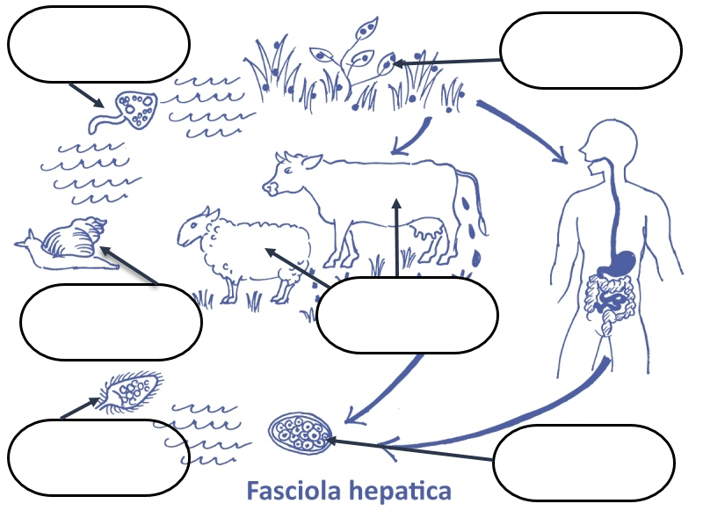
Obr. 1: Životní cyklus motolice jaterní (Fasciola hepatica). Upraveno podle http://www.mc-praha.cz.

Výukový text:
První písemná zmínka o motolici jaterní pochází z roku 1379 z Francie, kde si král Karel V. nechal vypracovat zprávu o produkci ovčí vlny. Vyskytuje se zde zmínka o nemoci, označené jako „jaterní hniloba“. Zcela v intencích této doby se však nikdo po původci onemocnění nepídí. Teprve s nastupující novověkou vědou se v polovině 16. století objevují důkazy o přítomnosti červů (motolic) v játrech ovcí. Tehdy se mělo za to, že červi mají neživý původ – vznikají pastvou rostlin s obsahem jedovatých látek.

Rok | Vědec | Objev
1688 | Francesco Redi | Popsal a nakreslil stavbu dospělé motolice. Prokázal, že motolice klade vajíčka a zavrhl tak neživý původ červů.
1758 | Johann Schwammerdam | Publikoval stať o objevu neznámých živočichů žijících v plžích z čeledi plovatkovitých (živí se tkání slinivkojaterní žlázy). Později byli tito „živočichové“ pojmenováni redie.
1770 | Otto Müller | Objevil ve vodě organismy, které pojmenoval jako cerkarie.
1807 | Christian Nietzsch | Publikoval objev o zacystování metacerkárií (závěrečná fáze vývoje cerkarie) na vodní vegetaci.
1837 | E. Mehlis | Pozoroval líhnutí larev (miracidií) z vajíček motolic. Jejich intenzivní pohyb přičítal snaze najít hostitele.
1881 | Algeron Thomas a Rudolf Leuckart (nezávisle) | Prokázali spojení vývoje motolice jaterní s konkrétním plžem Galba truncatula (bahnatka malá).
1914 | F. M. Sinitsyn | Objevil při pokusech s králíky způsob migrace motolic ze střev do jater definitivního hostitele. Odehrává se průnikem přes stěnu tenkého střeva do vrátnicového oběhu, který vede krev do jater. Motolice se pak usazují ve žlučovodech.

Metodické poznámky a řešení

Materiál je doplňkovou aktivitou zaměřenou na vývojový cyklus motolic. Kromě běžného „biologického“ cíle se zaměřuje na uvědomění si délky a složitosti výzkumných procesů, které vedly k rozklíčování jejich života. Materiál je vhodné vyplňovat ve dvojicích či malých skupinkách. Začíná se diskusí o správnosti či nesprávnosti tvrzení o ploštěncích a následnou diskusí. Dále žáci porovnávají dodaný text (mohou ho dostat pouze jeden do skupiny) s obrázkem vývojového cyklu a informace do něj doplňují.

1) Motolice jsou samostatnou třídou patřící do kmene ploštěnců. Využijte poznatky z předchozího výkladu, učebnice nebo jiných zdrojů a odpovídejte na otázky ANO/NE. U nepravdivých tvrzení diskutujte o důvodech nepravdivosti těchto tvrzení.
Tvrzení | ANO/NE
Téměř všichni ploštěnci se v průběhu evoluce stali vnitřními parazity. | NE
Všichni ploštěnci jsou charakterizováni nepřímým vývojem se složitými vývojovými cykly. | NE
Střevo ploštěnců je zakončeno slepě (bez řitního otvoru) a u endoparazitů střevo obvykle chybí. | ANO
Tělní dutina ploštěnců je vyplněna parenchymatickým pletivem – takzvaný „schizocoel“. | ANO
Parazitismus je u ploštěnců běžnou vývojovou strategií, ale zdaleka ne u všech. Zejména třída ploštěnek žije volně ve vodě i na souši a živí se dravě.
Nepřímý vývoj u ploštěnců skutečně převládá, ale například sladkovodní ploštěnky mají vývoj přímý a složité vývojové cykly jsou typické pouze u endoparazitů.
2) Pracujte s textem na zvláštní straně. Doplňte k jednotlivým vývojovým stádiím motolice jejich název
a stručný popis doplněný rokem objevu daného stádia.
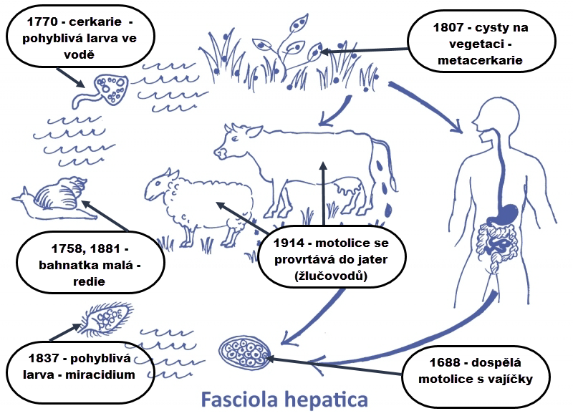
Obr. 1: Životní cyklus motolice jaterní (Fasciola hepatica). Upraveno podle http://www.mc-praha.cz.

Zdroje:

Životní cyklus motolice jaterní (Fasciola hepatica). Využito s písemným souhlasem – Medicínské centrum Praha s.r.o. Dostupné on-line z: http://www.mc-praha.cz/mcp/index.php?page=parazitarni-nemoci [cit. 2018-05-27]

